工信部第二联合支部
参观巡礼展情况报告

7月21日下午，中央和国家机关党工委协会商会党委工信部第二联合支部5名党员前往国家博物馆，参观“让党中央放心、让人民群众满意──新时代中央和国家机关党的建设成就巡礼展”。
展览以学习贯彻习近平总书记在中央和国家机关党的建设工作会议上的重要讲话精神为主线，分序章、综合展示区、部门展示区、展望4个部分，集中反映了党的十八大以来，在以习近平同志为核心的党中央坚强领导下，中央和国家机关党的建设取得的显著成绩和深刻变化。
大家在讲解员的引领下，仔细的观看每个版块，全面了解机关党建高质量发展所采取的重大举措、制度安排、先进典型、宝贵精神。大家边听边看、边学边悟，从而更坚定了“牢记初心，不忘使命”的理想信念。
各大部委都有自己的板块，并且很多板块中有扶贫攻坚的报道。近些年，我党在扶贫攻坚上付出了艰辛努力，很好地体现了我党为人民服务的初心。目前我国是全球上唯一一个敢于说彻底解决了绝对贫困问题的国家，这对我国一个有14亿人口的大国来说，难度可想而知，取得这样的成就为全球各政党钦佩。
这次参观展览，是一次非常有意义的支部活动，使每个人深受教育。大家表示，在今后的工作中要不断地增强“四个意识”、坚定“四个自信”、做到“两个维护”，旗帜鲜明地带头响应党中央号召，把使命放在心上、把责任扛在肩上，努力把我们的协会打造成为让党中央放心、让会员满意的协会，为把我国建成社会主义强国贡献更大力量。
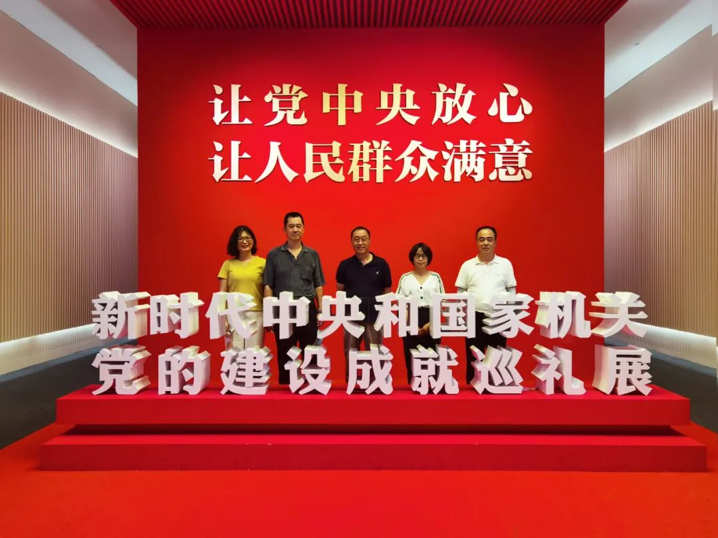

工信部第二联合支部
2021.8.6

